UBND HUYỆN BÌNH CHÁNH  TRƯỜNG TRUNG HỌC CƠ SỞ  QUI ĐỨC  -----------------------  ĐỀ THAM KHẢO  (Đề kiểm tra có 02 trang) | ĐỀ KIỂM TRA HỌC KÌ II  MÔN TOÁN 6  Năm học 2023 - 2024  Ngày kiểm tra: / /2024  Thời gian: 60 phút (không kể thời gian giao đề)
PHẦN I: TRẮC NGHIỆM (3,0 điểm)
Hãy chọn phương án trả lời đúng nhất ở mỗi câu hỏi. Mỗi câu chọn đúng được 0,25 điểm.
Câu 1: Số đối của $\frac{-12}{5}$ là:
A. $\frac{12}{-5}$ B. $\frac{5}{12}$ C. $\frac{12}{5}$ D. $\frac{-5}{12}$
Câu 2: Trong các cặp phân số sau, cặp phân số nào là bằng nhau?
- $\frac{3}{4} và \frac{1}{2}$ B. $\frac{-4}{12} và \frac{-1}{3}$ C. $\frac{-7}{3} và\frac{3}{8}$ D. $\frac{15}{2} và\frac{-9}{5}$
Câu 3: Trong các phân số sau, phân số nào bằng với phân số $\frac{-18}{30}$ ?
A. $\frac{-3}{5}$ B. $\frac{9}{15}$ C. $\frac{-2}{5}$ D. $\frac{3}{5}$
Câu 4: Cho các số thập phân $4,29; -3,8; 7,2 và -6,5$. Số thập phân lớn nhất là?
- $4,29$ B. $-3,8$ C. $7,2$ D. $-6,5$
Câu 5: Kết quả phép tính $1,5-3,9+5,6-4,3$ là
A. $-1,1$ B. $3,4$ C. $1,1$ D. $-4,3$
Câu 6: Trong các hình sau đây, hình nào có trục đối xứng?
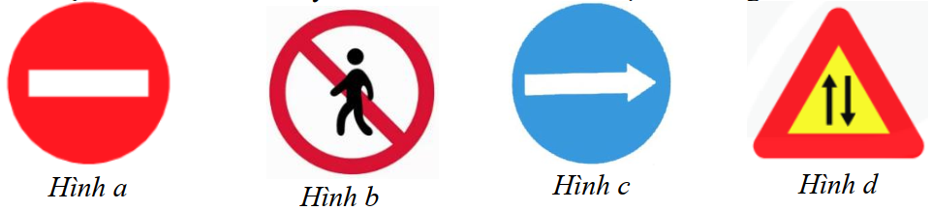
A. Hình a và b B. Hình a và c C. Hình a và d D. Hình b và d
Câu 7: Hình nào sau đây có đường nét đứt không phải là trục đối xứng?
 |  | 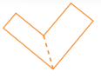 | 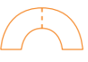
Hình a | Hình b | Hình c | Hình d
A. Hình a B. Hình b C. Hình c D. Hình d
Câu 8: Trong các hình sau đây, hình nào không có tâm đối xứng?
 |  | 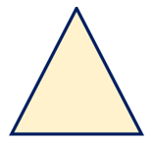 | 
Hình 1 | Hình 2 | Hình 3 | Hình 4
A. Hình 1 B. Hình 2 C. Hình 3 D. Hình 4
Câu 9: Khẳng định nào sau đây là sai?
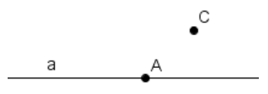
- Điểm A thuộc đường thẳng a, điểm C thuộc đường thẳng a.
- Điểm A thuộc đường thẳng a, điểm C không thuộc đường thẳng a.
- Đường thẳng a không đi qua điểm C.
- Đường thẳng a đi qua điểm A.
Câu 10: Độ dài đoạn thẳng AB trong hình là?
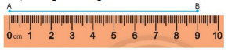
- 9 dm B. 8 cm C. 8,5 cm D. 9 cm
Câu 11: Số đo của góc trong hình dưới đây là:
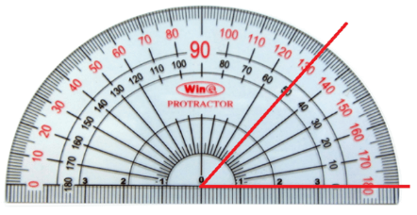
- ${130}^{0}$ B. ${60}^{0}$ C.$50^{0}$ D. ${120}^{0}$
Câu 12: Phân số $\frac{3}{5}$ viết dưới dạng phần trăm là?
A. $3,5\%$ B. $60\%$ C. $35\%$ D. $6\%$
PHẦN II: TỰ LUẬN (7,0 điểm)
Câu 1: (2 điểm) Thực hiện phép tính:
a) $\frac{7}{15}-\frac{2}{3}+\frac{4}{5}$ b)$\frac{-8}{5}.2\frac{1}{4}+\frac{8}{5}:\frac{7}{2}$ c) $\frac{-3}{5}.\frac{8}{11}+\frac{-3}{5}.\frac{3}{11}+2\frac{3}{5}$
Câu 2: (1,5 điểm) Tìm x, biết:
a) $3,26+x=8,74$ b) $25\%-11,5x=\frac{-11}{2}$
Câu 3: (1 điểm)
Khối 6 của một trường THCS có ba lớp gồm 120 học sinh. Số học sinh lớp 6A chiếm $\frac{7}{20}$ số học sinh của khối. Số học sinh của lớp 6B bằng $\frac{20}{21}$ số học sinh lớp 6A, còn lại là học sinh lớp 6C. Tính số học sinh mỗi lớp.
Câu 4: (0,5 điểm)
Nhân dịp khai trương, cửa hàng thời trang có chương trình giảm giá 10% cho tất cả các sản phẩm. Bạn Mai đến cửa hàng mua một chiếc áo có giá niêm yết là 150 000 đồng. Hỏi khi tính tiền bạn Mai cần trả bao nhiêu tiền?
Câu 5: (1,5 điểm)
Cho đoạn thẳng $AB=9cm$. Trên đoạn thẳng $AB$, lấy điểm $C$ nằm giữa $A$ và $B$ sao cho $AC = 3cm$.
a) Tính độ dài đoạn thẳng $BC$.
b) Vẽ $M$ là trung điểm của đoạn thẳng $BC$. Hỏi điểm $C$ có là trung điểm của đoạn thẳng $AM$không? Vì sao?
Câu 6: (0,5 điểm)
Tính $A=\frac{1}{3.5}+\frac{1}{5.7}+\frac{1}{7.9}+…+\frac{1}{97.99}$
***HẾT***
UBND HUYỆN BÌNH CHÁNH  TRƯỜNG TRUNG HỌC CƠ SỞ  QUI ĐỨC  ------------------------  ĐỀ THAM KHẢO | HƯỚNG DẪN CHẤM  KIỂM TRA HỌC KÌ II  MÔN TOÁN 6  Năm học 2023 - 2024  Ngày kiểm tra: / /2024
PHẦN I: TRẮC NGHIỆM (3,0 điểm)
- Mỗi câu trả lời đúng được 0,25 điểm.
Câu | 1 | 2 | 3 | 4 | 5 | 6 | 7 | 8 | 9 | 10 | 11 | 12
Đáp án | C | B | A | C | A | B | C | C | A | D | C | B
PHẦN II: TỰ LUẬN (7,0 điểm)
Câu | Nội dung trả lời | Điểm
Câu 1: (2 điểm) | - $\frac{7}{15}-\frac{2}{3}+\frac{4}{5}$ MC: 15  $=\frac{7}{15}-\frac{10}{15}+\frac{12}{15}$  $=\frac{7 - 10 + 12 }{15}$  $=\frac{9}{15}$  $=\frac{3}{5}$  - $\frac{-8}{5}.2\frac{1}{4}+\frac{8}{5}:\frac{7}{2}$  $=\frac{-8}{5}.\frac{9}{4}+\frac{8}{5}.\frac{2}{7}$  $=\frac{-18}{5}+\frac{16}{35}$  $=\frac{-126}{35}+\frac{16}{35}$  $=\frac{-110}{35}$  $=\frac{-22}{7}$  c) $\frac{-3}{5}.\frac{8}{11}+\frac{-3}{5}.\frac{3}{11}+2\frac{3}{5}$  $=\frac{-3}{5}.\left(\frac{8}{11}+\frac{3}{11}\right)+\frac{13}{5}$  $=\frac{-3}{5}.1+\frac{13}{5}$  $=\frac{-3}{5}+\frac{13}{5}$  $=\frac{10}{5}$  $=2$ | 0,25  0,25  0,25  0,25  0,25  0,25  0,25  0,25
Câu 2: (1,5 điểm) | - $3,26+x=8,74$  $x=8,74-3,26$  $x=5,48$  Vậy $x=5,48$  - $25\%-11,5x=\frac{-11}{2}$  $\frac{1}{4}-\frac{23}{2}x=\frac{-11}{2}$  $\frac{23}{2}x=\frac{1}{4}-\left(\frac{-11}{2}\right)$  $\frac{23}{2}x=\frac{23}{4}$  $x=\frac{23}{4} :\frac{23}{2}$  $x=\frac{1}{2}$  Vậy $x=\frac{1}{2}$ | 0,25  0,25  0,25  0,25  0,25  0,25
Câu 3: (1,0  điểm) | Số học sinh của lớp 6A là:  $\frac{7}{20}.120=42$(học sinh)  Số học sinh của lớp 6B là:  $\frac{20}{21}.42=40$(học sinh)  Số học sinh của lớp 6C là:  $120 – 42-40=38$(học sinh)  Vậy lớp 6A có 42 học sinh, lớp 6B có 40 học sinh, lớp 6C có 38 học sinh. | 0,25  0,25  0,25  0,25
Câu 4: (0,5 điểm) | Bạn Mai cần trả số tiền là:  $150 000.\left(100\%-10\%\right)=135 000$ (đồng)  Vậy khi tính tiền bạn Mai cần trả số tiền là 135 000 đồng | 0,25  0,25
Câu 5: (1,5 điểm) | 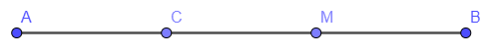  - $BC=AB-AC$  $=9-3=6$(cm)  - Vì $M$ là trung điểm của $BC$  Nên $MC=MB=\frac{BC}{2}=\frac{6}{2}=3$ (cm)  $C$ là trung điểm của $AM$ vì  + $C$ nằm giữa hai điểm $A$ và $M.$  + $CA=CM=3$ cm | 0,25  0,25  0,25  0,25  0,25  0,25
Câu 6: (0,5 điểm) | $A=\frac{1}{3.5}+\frac{1}{5.7}+\frac{1}{7.9}+…+\frac{1}{97.99}$  $A=\frac{1}{2}.\left(\frac{2}{3.5}+\frac{2}{5.7}+\frac{2}{7.9}+…+\frac{2}{97.99}\right)$  $A=\frac{1}{2}.\left(\frac{1}{3}-\frac{1}{5}+\frac{1}{5}-\frac{1}{7}+\frac{1}{7}-\frac{1}{9}+…+\frac{1}{97}-\frac{1}{99}\right)$  $A=\frac{1}{2}.\left(\frac{1}{3}-\frac{1}{99}\right)$  $A=\frac{1}{2}.\frac{32}{99}$  $A=\frac{16}{99}$ | 0,25  0,25

***Hết***Xem thêm tại Website VnTeach.Com
https://www.vnteach.com

